mesa foca gato humo

laso jala lucha nido

tuna pega ruta silla

boca vaca yema zorro

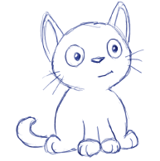
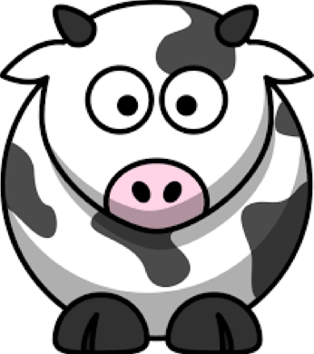
caña burro cola duda

---------------------------------------------------

mesa foca gato humo

laso jala lucha nido

tuna pega ruta silla

boca vaca yema zorro
caña burro cola duda

mola fila goce hola

leche jugo leña nudo

tiza puso raza sumo

beso vaso mayo corro

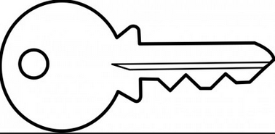
cuna bola llave suyo

mola fila goce hola

leche jugo leña nudo

tiza puso raza sumo

beso vaso mayo corro
cuna bola llave suyo

